**<에임 테스터 실험>**

**과목명 : Motion & Time Study**

**교수명 : 양병학**

**조 및 조원 : 2조, 최성준, 이상민, 김도현, 정범근, 박원희, 강연주**

**1. 실험 목적**

이 실험은 망치로 실험기기에 있는 버튼을 얼마나 정확하고 빠르게 타격하는지를 알아보기 위한 실험이다. 2조는 이번 실험을 통해 타격 진행 방향을 바꿈에 따른 시간과 정확도를 파악하고 더 나은 작업방식을 파악한다.

**2. 실험 기기**

- 실험 기기 : 에임 테스터 본체, 망치

<그림1 – 에임 테스터 본체와 망치>

<그림2 – 실험 진행 방향을 가로로 할 때>

<그림3 – 실험 진행 방향을 세로로 할 때>

<그림1> - 에임 테스터 본체와 망치 사진이다.

<그림2> - 타격 진행 방향을 가로로 하고 실험한다.

<그림3> - 타격 진행 방향을 세로로 하고 실험한다.

**3. 실험 방법**

**3-1. 실험 가정**

1) 피실험자는 6명이다. 객관적인 실험 결과를 위해 모든 피실험자는 같은 장소, 같은 방법을 사용하여 실험을 실시한다.

2) 팔꿈치를 책상에 대고 실행하는 방법과, 팔꿈치를 책상에서 떼고 실행하는 방법 중 팔을 책상에 대고 실행하는 방법을 사용한다.

3) 피실험자는 에임 테스터기의 10개의 버튼을 망치를 사용하여 타격한다.

4) 가로 10개, 세로 10개 두 방법으로 실험을 진행한다.

5 실험은 최대한 빠르고 정확하게 수행하는 것으로 한다.

**3-2. 실험 방법**

1) 책상에 팔꿈치를 대고 실험을 실시한다.

2) 팔꿈치 고정 후 10개의 버튼을 타격한 후 그에 따른 시간을 기록한다.

3) 가로로 10개씩 치는 것을 40번 진행 후 에임 테스터기를 돌려 세로로 40번 진행한다.

4) 위 방법과 같이 피실험자 6명 모두 본 실험을 가로, 세로 40번씩 진행하고, 측정결과를 기록한다.

5) 피실험자와 기록자 2인1조로 나누어 진행한다.

**4. 실험결과 및 토의**

**4-1. 실험결과**

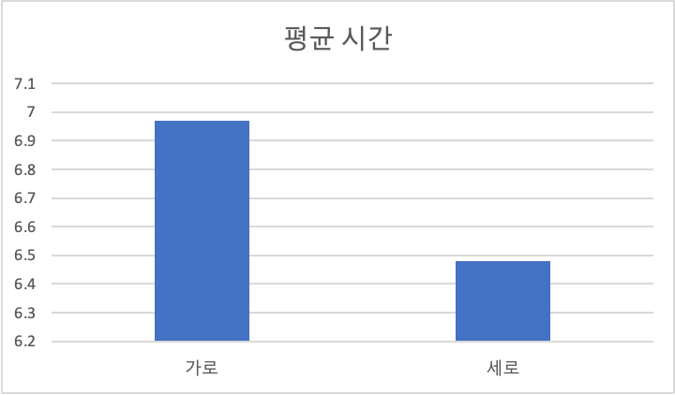

<그림4> - 진행방향 가로와 진행방향 세로의 측정 결과의 평균값 비교

**4-2. 결과 토의**

실험을 진행하기 전, 2조는 실험 진행 방향을 가로로 진행하는 것이 세로로 진행하는 것보다 더 시간이 적게 걸릴 것이라고 예상했었다. 하지만 실험을 진행한 후 실험 결과에서는 세로로 진행하는 것이 시간이 더 짧게 나타난 것을 볼 수 있다. 실험 후 조 내 토의를 통해 에임 테스터의 버튼의 크기, 망치의 타격 부위의 크기, 버튼들 사이의 간격 등 다른 조건들로 실험을 하면 결과가 달라질 수 있을 것이라는 의견이 나왔다. 또한 실험의 적정 횟수를 완벽하게 반영해서 실험을 진행했다면 조금 더 유의미한 결과를 얻을 수도 있겠다 라는 의견도 나왔다.

**4-2. 응용방안 토의**

생산라인에서의 작업 흐름은 에임 테스터기의 진행 방향과 비슷하게 직선 방향으로 흘러가지만, 작업에서 필요한 자재와 도구를 집어오는 과정은 직선이 아닌 대각선과 같은 다양한 방향으로 이루어지는데 이때 피실험자에게 적합한 자재 위치를 찾기 위해 실험을 진행한다.

**5. 실험 결론**

<그림5> - 진행방향을 가로로 할 때의 평균시간과 표준편차 그래프

<그림6> - 진행방향을 세로로 할 때의 평균시간과 표준편차 그래프

<그림7> - t-검정(이분산 가정 두 집단) 결과

진행방향을 가로로 진행했을 때 결과와 세로로 진행했을 때의 결과를 가지고 t-검정(이분산 가정 두 집단)을 한 결과, P(T<=t) 양측 결과가 0.00003377772867459가 나왔다. 이는 유의수준 0.05에서 두 그래프가 거의 겹치지 않는 것을 의미한다. 두 실험결과를 비교했을 때 세로로 진행하는 것의 시간이 더 짧다는 결과는 특정 종류의 작업을 처리할 때 효율적인 방법을 제공할 수 있다는 것을 의미한다. 제조업에서는 이러한 결과를 기반으로 작업 프로세스를 재구성하거나 작업자의 훈련방법을 변경하여 생산성을 향상시킬 수도 있고 물류 및 창고 관리에 적용한다면 상품이나 자재를 이동하고 처리하는 프로세스를 최적화하는 데 도움이 될 수 있다.

**6. 추후 연구 과제**

**6-1. 실험 목적**

기존 실험에서는 실험 진행 방향에 따라 속도에 차이가 크게 존재할 것이라고 예상하였지만 실험결과가 예상과 다르게 큰 차이 없이 관찰됐다. 따라서 추후연구에서는 버튼 간의 간격을 늘리는 조건을 추가하였다. 이러한 조건을 추가 함으로서 버튼 사이에 간격이 에임의 정확도와 실험 시간에 미치는 영향을 파악하고자 한다.

**6-2. 실험 과정**

실험 기기는 기존 실험과 동일하다. 실험 진행 시에 버튼의 개수를 5회로 조정 후 실시한다.

1) 책상에 팔꿈치를 대고 실험을 실시한다.

2) 팔꿈치 고정 후5개의 못을 박은 후 그에 따른 시간을 기록한다.

3) 피실험자와 기록자 2인1조로 나누어 진행한다.

4) 가로로 연달아 있는 버튼 5개를 치는 것을 40번 진행 후 에임 테스터기의 버튼 간격을 늘려 5개씩 치는 것을 40번 진행한다.

5) 위 방법과 같이 피실험자 6명 모두 본 실험을 버튼 간의 간격이 좁은 경우 40번씩 진행하고 버튼 간의 간격이 넓은 경우 40번씩 진행하여 측정결과를 기록한다.

**6-3. 추후 연구 결과의 기댓값**

추후 연구에서는 버튼 간의 간격을 다르게 하는 조건을 추가하였다. 이로 인해 버튼 간의 간격이 넓은 실험에 경우 정확도가 증가하는 영향을 줄 것이라고 예상되고 따라서 같은 개수의 버튼을 타격하더라도 적은 시간이 소요될 것이라고 예측된다.